Himmerod-Geschichte

Im Jahre 1131 wird Albero von Montreuil (1080-1152) zum Erzbischof von Trier berufen. Mit Bernhard von Clairvaux befreundet, wünscht er sich Zisterziensermönche in sein Erzbistum. Dem Wunsche seines Freundes entsprechend sendet der Hl. Bernhard im Frühjahr 1134 den Gründerkonvent unter Führung von Abt Randulf nach Trier.

So ist Himmerod das 14. Tochterkloster von Clairvaux und das erste Kloster in Deutschland, welches direkt vom Hl. Bernhard gegründet wird. Man lässt sich nieder bei Winterbach an der Kyll. Es stellt sich heraus, dass dieser Ort ungeeignet ist für eine Klostergründung im Sinne der Zisterziensermönche.

1135, bei einem Besuch Bernhards in der südlichen Erzdiözese Trier, bestimmen er und Erzbischof Albero den neuen Klosterplatz im Salmtal am heutigen Platz. Man nannte den Ort: „CLAUSTRUM BEATAE MARIAE VIRGINIS“.

Die Gründer wohnen zunächst auf ein Rodungsgut „Haymenrode“.
Nach den Ordensvorschriften werden die erforderlichen Klostergebäude als Notkloster provisorisch errichtet, um mit dem eigentlichen Klosterbau beginnen zu können. 1136 erfolgte die Übersiedlung in dieses Notkloster, Randulf wird erstmals als Abt genannt.

Im Mai 1138 weiht Erzbischof Albero das Notkloster und stellt die Gründungsurkunde aus. Abt Bernhard von Clairvaux schickt seinen Baumeister, den Mönch Achard, nach Himmerod für den Bau der Klosteranlage.

Die Abtei erlebt ihre beste Zeit zwischen 1138 und 1220. Am 1.Juni 1178 wurde die romanische Kirche von Erzbischof Arnold von Trier geweiht.
Am 11.Dezember 1179 stirbt der letzte Mönch des Gründerkonvents der hl. Priestermönch David, heute noch bekannt als „David von Himmerod“.

Am 17. März 1189 gründete Himmerod unter Abt Herrmann II. das Tochterkloster Heisterbach im Siebengebirge. Heisterbach gründet 1212 Marienstatt im Westerwald.
(Im Jahre 1922 übernimmt Marienstatt die Wiedergründung von Himmerod)
Im Jahr 1219 nimmt Papst Honorius III. die Himmeroder Besitzungen unter seinen Schutz. Es beginnt der wirtschaftliche Niedergang des Klosters, der Vaterabt (Clairvaux) bestimmt 1224 die Höchstzahl des Konvents auf 60 Mönche und 200 Brüder. 1228 werden die ersten Klosterbesitzungen verpachtet. Die Zahl der Brüder geht weiter zurück.

1318 beginnen Notverkäufe, vor allem von Streubesitz. 1344 befreit das Generalkapitel Himmerod von Gästeaufnahmen, ein Teil des Konvents wird auf andere Klöster verteilt.

Die im Rheinland wütende Pest fordert 1383 in Himmerod viele Opfer so dass in Himmerod im Jahre 1438 noch 33 Mönche und 9 Brüder „in Armut“ leben.

1445 erfolgt eine Visitation durch Erzbischof Jakob I. von Trier, wonach einschneidende Maßnahmen beschlossen werden.

Unter den Äbten Petrus II (1449-1468) und Johann IV. (1468-1498) beginnt eine langsame Erholung und geistige Gesundung.
1451 wird der Himmeroder Mönch Johannes Tonnerius vom Erzbischof von Trier zum Abt der Benediktinerklosters St.Matthias in Trier ernannt. 1514 werden die Besitzungen in und um Speyer verkauft.
1519 werden den Himmeroder Äbten von Papst Leo X. die Pontifikalien (Bischöfliche Amtsabzeichen) verliehen.
Unter Abt Johann VIII. (1558- 1571) halten mit der Renaissance Kunst und Gelehrsamkeit Einzug. Sein Nachfolger Gregor Simonis (1571-1581) ist als „Freund der Wissenschaften und als Patron der Gelehrten“ bekannt.
1621/30 wird die romanische Kirche restauriert.
Im Dreißigjährigen Krieg (1618/48) erleidet die Abtei großen Schaden, allein im Jahre 1623 müssen die Mönche viermal vor plündernden Soldaten fliehen.
Unter Abt Matthias Glabus (1631-1647) aus Lieser/Mosel wird 1640 der Grundstein zum Klosterneubau gelegt durch die Kriegszeiten kann der Bau aber erst 1688 vollendet werden.
Abt Robert I. Bootz (1685-1730) Forscher und Schriftsteller, ab 1687 auch Generalvikar der niederdeutschen Ordensprovinz, fördert das geistige und religiöse Leben im Konvent
Unter Abt Leopold Camp (1731-1750) wird 1739 durch den Architekten Christian Kretzschmar mit dem Bau der Barockkirche begonnen. Die Weihe der Kirche erfolgte am 10. Oktober 1751 durch den Trierer Weihbischof Nikolaus von Hontheim.
Am 26.Juli 1802 Aufhebung der Abtei durch die französische Regierung.
Der Weg des Verfalls beginnt.
1803 Versteigerung des Klosters an den Hüttenbesitzer Karl Wendel der nach Abbruch des kupfernen Kirchendaches untertaucht.
1805 erwirbt der Trierer Kaufmann Bernasco das Kloster Himmerod und verwandelt es in einen Steinbruch
1816 kaufen die Grafen von Kesselstatt Himmerod und setzen den Abbruch bis auf Mühle Pfortenhaus fort.
Am 29 Oktober 1891 verkauft Reichsgraf Ottokar von Kesselstatt sein Gut Himmerod einschließlich des Altenhofs für 500.00 Mark an deutsche Trappisten, die nach Kriegsende nicht mehr in ihr Profeßkloster Mariastern/Bosnien zurück kehren konnten.
Die Abtei Marienstatt/Westerwald übernimmt 1922 die Neugründung und am 16. November des gleichen Jahres erfolgt die kirchenrechtliche
Wiedereinrichtung Himmerods durch Papst Pius XI.
1925 am 16.August erhält Himmerod, mit dem bisherigen Administrator
P.Karl Münz, seinen ersten Abt (1925-1936) nach der Aufhebung. Unter ihm findet der Wiederaufbau der Klostergebäude (1925/27) nach den alten Maßen statt.
1936, unter aufziehen drohender politischer Wolken, Gründung des Klosters Heilig Kreuz/ Itaporanga in Sao Paulo/ Brasilien. Die Gründung wird 1950 zur Abtei erhoben.
Unter Abt Vitus Recke (1937-1959) wird 1952 mit dem Wiederaufbau der Kirche begonnen. Die Kirchweihe findet am 15.Oktober 1960 durch Bischof Matthias Wehr/Trier und unter Abt Maurus Schmidt (1959-1971) statt.
1971 am 30.Januar wird P.Dr.Ambrosius Schneider, nach der Resignation von Abt Maurus (+1977), zum Administrator und am 21.Januar 1972 zum 54. Abt von Himmerod gewählt.
1991 am 10 Februar Wahl von P.Bruno Fromme aus Köln zum 55. Abt von Himmerod, Abtweihe am 21.März durch Bischof Spittal aus Trier.
August 1998 Einweihung der „Zisterzienserstraßen“ in Himmerod. Gleichzeitig Weihe der renovierten „alten Mühle“, die als Begegnungszentrum und Museum genutzt wird.

Konventsiegel und Konventwappen

Ursprünglich war das Abtsiegel das alleinige Besiegelungsmittel deren sich auch der Konvent in wichtigen Dingen bediente. Papst Benedikt XII. gestand 1335 den Zisterzienserklöstern ein Konventsiegel zu. Damit sollte die Eigenmächtigkeit mancher Äbte bei Verkäufen unterbunden werden. So musste bei wichtigen Entscheidungen der Konvent seine Zustimmung durch Gegenbesiegelung kundtun.
In Himmerod weiß man über dererlei Übergriffe allerdings nichts.
Bekannt ist ein Konventsiegel in Himmerod aus dem Jahre 1336.
Das Konventsiegel der heutigen Abtei ist dem aus dem 14.Jh.nachempfunden. Das Siegel ist typisch für den Zisterzienserorden, die Muttergottes mit dem Jesuskind unter einem Baldachin.

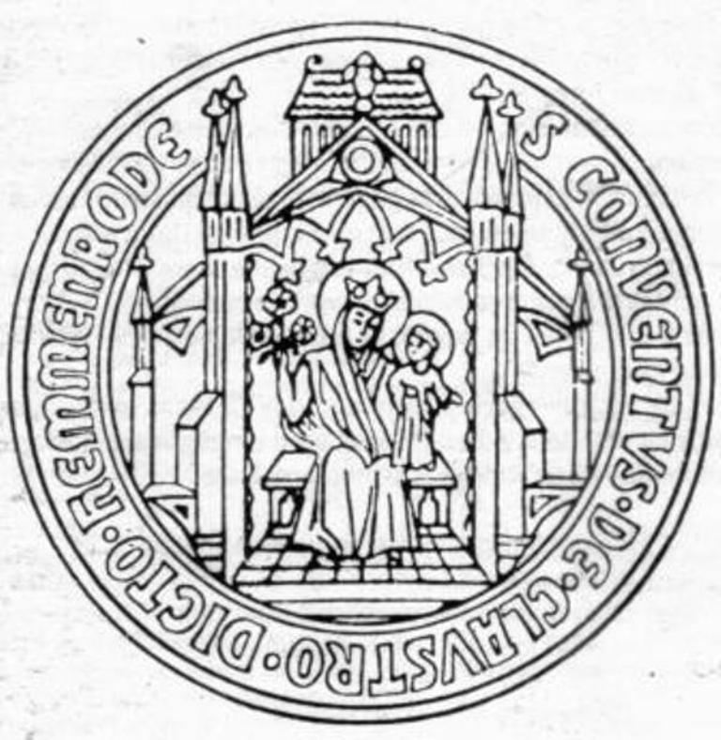

S.(igillum)CONVENTUS DE CLAUSTRO DICTO
HEMMERODE

Ein Konventwappen kennt man für Himmerod frühestens seit 1484 es enthält zwei in sich verschlungene Ringe. In späteren Jahren finden sich diese Ringe immer wieder auch in Konventsiegeln. Im Kreuzgang sind sie im Schlussstein zu sehen, wie auch auf alten Grenzsteinen in der Umgebung des Klosters. Die Deutung besagt in etwa:
„ Die kleinen Dinge wachsen durch Einmütigkeit“

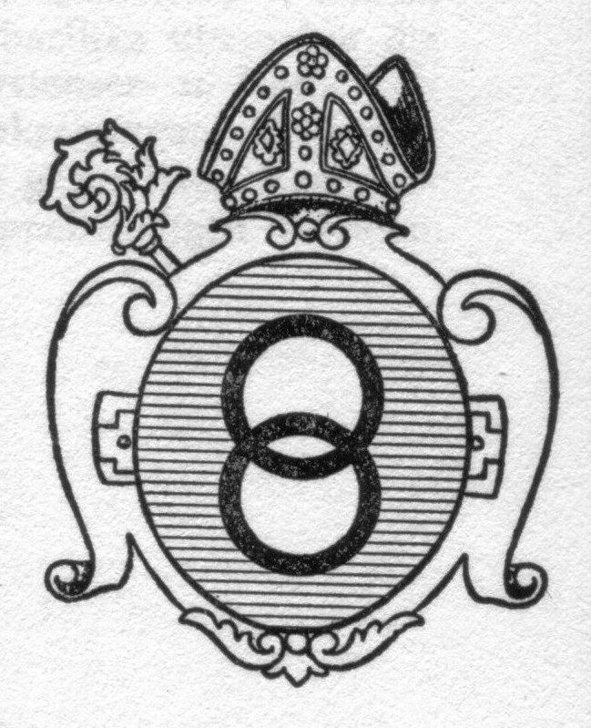

zusammengestellt aus den Himmeroder Schriften (siehe bibliography) im Juli 2007
Hans Jakob Ollig

